ESTUDIO DEL SECTOR

ANEXO D. ANÁLISIS DEL SECTOR

ANÁLISIS DEL SECTOR “ACTIVIDADES DE APOYO A LAS LABORES DE MANTENIMIENTO DE LA RED MATRIZ Y RECUPERACIÓN DEL ESPACIO PÚBLICO”

De acuerdo con la guía para la elaboración de estudios previos de sector G-EES-02 de Colombia Compra Eficiente, la Empresa de Acueducto y Alcantarillado de Bogotá elabora el presente estudio, con el que podremos evidenciar las mejores condiciones para el desarrollo del objeto contractual de la referencia y asignar de forma eficiente el correspondiente proceso de invitación pública simplificada.

- ASPECTOS GENERALES:

Considerando las actividades a contratar durante el presente proceso, se prestó atención a las variaciones registradas en este sector, las cuales, han presentado comportamientos decrecientes en panoramas anuales.

Productos incluidos dentro del sector

De la clasificación UNSPSC seleccionada, se encontraron los siguientes productos que comparten características comunes con el objeto del presente proceso público:

Código UNSPSC | Descripción
81101500 | INGENIERIA CIVIL Y ARQUITECTURA
72141100 | SERVICIO DE CONSTRUCCIÓN Y REVESTIMIENTO Y PAVIMENTACIÓN DE INFRAESTRUCTURA
72101500 | SERVICIOS DE APOYO PARA LA CONSTRUCCIÓN
72152700 | SERVICIOS DE INSTALACIÓN Y REPARACIÓN DE CONCRETO

El presente estudio se elabora con el fin de analizar el sector de los servicios públicos domiciliarios (Mantenimiento de infraestructura de acueducto), relacionados con el objeto del proceso de contratación, desde la perspectiva legal, comercial, financiera, organizacional, técnica y de análisis de riesgo, siendo la base para establecer los criterios y condiciones del proyecto ACTIVIDADES DE APOYO A LAS LABORES DE MANTENIMIENTO DE LA RED MATRIZ Y RECUPERACIÓN DEL ESPACIO PÚBLICO, el cual se desarrolla en los siguientes términos:

- ÍNDICE DE COSTOS DE LA CONSTRUCCIÓN DE OBRAS CIVILES (ICOCIV)

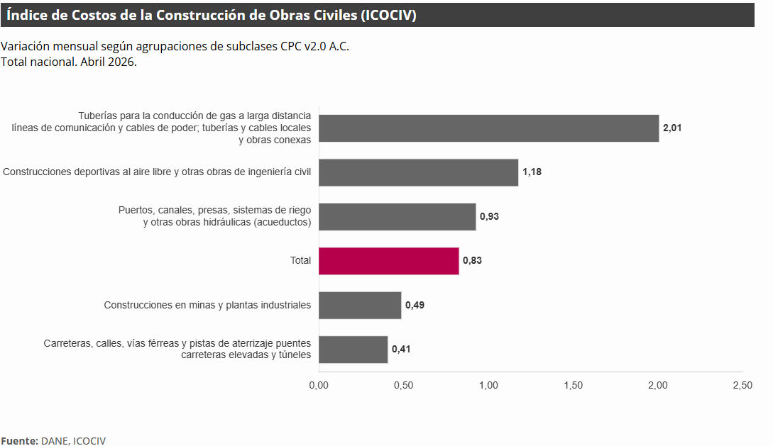

Imagen 1. Índice de Costos de la Construcción de Obras Civiles.

En junio de 2026, la variación mensual del ICOCIV fue 0,41%, en comparación con mayo de 2026. Una de las cinco agrupaciones de subclases CPC relacionadas con la construcción de obras civiles, se ubicó por encima del promedio nacional (0,41%): Carreteras, calles, vías férreas y pistas de aterrizaje, puentes, carreteras elevadas y túneles (0,51%).

Por otra parte, las agrupaciones: Construcciones deportivas al aire libre y otras obras de ingeniería civil (0,34%), Construcciones en minas y plantas industriales (0,31%), Puertos, canales, presas, sistemas de riego y otras obras hidráulicas (acueductos) (0,29%) y Tuberías para la conducción de gas a larga distancia, líneas de comunicación y cables de poder; tuberías y cables locales, y obras conexas (0,26%) se ubicaron por debajo del promedio nacional.

CONSTRUCCION DE OBRAS CIVILES (IPOC) – VARIACIONES

Con el fin de mejorar la medición del subsector de las obras civiles, así como de cumplir con las recomendaciones internacionales y responder a las necesidades de los usuarios de la información, a partir del 12 de febrero de 2021, se publican resultados del Indicador de Producción de Obras Civiles – IPOC. Esta operación estadística aplica el principio de causación, registrando trimestralmente el avance efectivo en la producción de las obras civiles incluidas en la muestra, hasta que se convierten en activo fijo

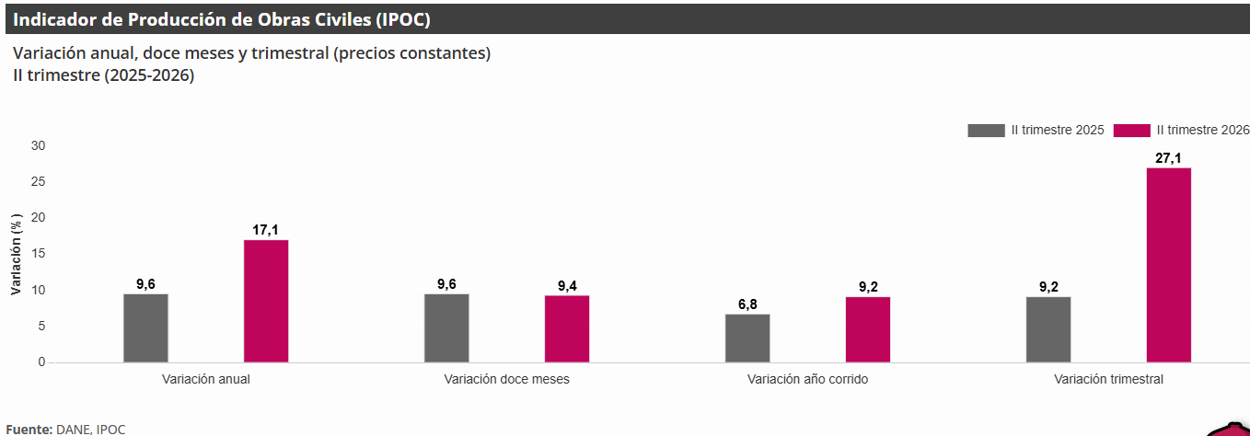

Imagen 2. Indicador de Producción de Obras Civiles

El crecimiento de 17,1% en la producción de las obras civiles a precios constantes con respecto al segundo trimestre de 2025, se explica por el comportamiento positivo en tres de los cinco grupos de obra: el grupo Instalaciones al aire libre para deportes y esparcimiento; y otras obras de ingeniería civil presentó un aumento de 158,3% y sumo 13,6 p.p. a la variación anual a precios constantes; el grupo de Carreteras, calles, vías férreas y pistas de aterrizaje, puentes, carreteras elevadas y túneles registró un incremento en su producción anual de 18,7% y aportó 8,6 puntos porcentuales (p.p.) a la variación anual y el grupo de Puertos, canales, presas, sistemas de riego y otras obras hidráulicas (acueductos) incrementó su producción en 43,0% y aportó 3,0 p.p. a la variación anual (17.1%).

El Departamento Administrativo Nacional de Estadística, dentro del proceso de mejora continua de sus diferentes operaciones estadísticas, incorpora a partir de la publicación del tercer trimestre de 2021, el Indicador de Producción de Obras Civiles (IPOC) a precios constantes. El deflactor utilizado en este proceso es el nuevo Índice de Costos de la Construcción de Obras Civiles (ICOCIV), el cual cuenta con información de la evolución de los precios del subsector a nivel de 5 grupos de obra, 17 subclases, 46 tipologías, 316 capítulos, 7 grupos de costos y 127 grupos de insumos.

El Indicador de Producción de Obras Civiles – IPOC determina la evolución trimestral de la producción de obras civiles según grupos de obra y el avance de esta, a partir de una muestra no probabilística de contratos que se desarrollan y son reportados por los contratistas a nivel nacional.

AGENTES DEL SECTOR:

Dentro del sector del presente estudio se encuentran entidades que regulan y vigilan el cumplimiento de la normatividad vigente para dar cumplimiento a la razón social como son las siguientes entidades:

- Dirección Impuesto y Aduanas Nacionales de Colombia. - DIAN, es la entidad encargada de garantizar el cumplimiento de las obligaciones tributarias, aduaneras y cambiarias en Colombia. Facilita las operaciones de comercio nacional e internacional. Se constituyó como Unidad Administrativa Especial, mediante Decreto 2117 de 1992.

- Superintendencia de industria y comercio, vela por el buen funcionamiento de los mercados a través de la vigilancia y protección de la libre competencia económica, de los derechos de los consumidores, del cumplimiento de aspectos concernientes con metrología legal y reglamentos técnicos, la actividad valuadora del país, y la gestión de las Cámaras de Comercio.

- Ministerio de trabajo: Formular, adoptar y orientar la política pública en materia laboral que contribuya a mejorar la calidad de vida de los colombianos, para garantizar el derecho al trabajo decente, mediante la identificación e implementación de estrategias de generación y formalización del empleo; respeto a los derechos fundamentales del trabajo y la promoción del diálogo social y el aseguramiento para la vejez.

- Ministerio de Comercio, Industria y Turismo En Colombia: tiene como objetivo primordial dentro del marco de su competencia formular, adoptar, dirigir y coordinar las políticas generales en materia de desarrollo económico y social del país, relacionadas con la competitividad, integración y desarrollo de los sectores productivos de la industria, la micro, pequeña y mediana empresa, el comercio exterior de bienes, servicios y tecnología, la promoción de la inversión extranjera, el comercio interno y el turismo; y ejecutar las políticas, planes generales, programas y proyectos de comercio exterior.

Análisis Económico: (CIIU)

Es una clasificación de actividades económicas por procesos productivos que clasifica unidades estadísticas con base en su actividad económica principal. Según la resolución 000114 del 21 de 2020, la división 42 contempla:

Producto interno bruto:

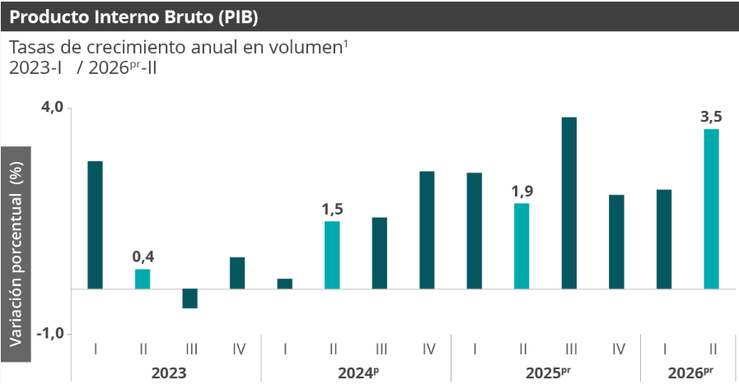
Imagen 3. Producto Interno Bruto D.C

En el segundo trimestre de 2026^{pr}, el Producto Interno Bruto en su serie original, crece 3,5% respecto al mismo periodo de 2025^{pr}.

Las actividades económicas que más contribuyen a la dinámica del valor agregado son:
- Administración pública y defensa; planes de seguridad social de afiliación obligatoria; Educación; Actividades de atención de la salud humana y de servicios sociales crece 10,0% (contribuye 1,7 puntos porcentuales a la variación anual).
- Comercio al por mayor y al por menor; reparación de vehículos automotores y motocicletas; Transporte y almacenamiento; Alojamiento y servicios de comida crece 2,2% (contribuye 0,5 puntos porcentuales a la variación anual).
- Actividades artísticas, de entretenimiento y recreación y otras actividades de servicios; Actividades de los hogares individuales en calidad de empleadores; actividades no diferenciadas de los hogares individuales como productores de bienes y servicios para uso propio crece 9,5% (contribuye 0,4 puntos porcentuales a la variación anual).

Durante el primer semestre de 2026pr, respecto al mismo periodo del año anterior, el Producto Interno Bruto presenta un crecimiento de 2,9%. Las actividades económicas que más contribuyen a la dinámica del valor agregado son:
- Administración pública y defensa; planes de seguridad social de afiliación obligatoria; Educación; Actividades de atención de la salud humana y de servicios sociales crece 7,9% (contribuye 1,3 puntos porcentuales a la variación anual).
- Comercio al por mayor y al por menor; reparación de vehículos automotores y motocicletas; Transporte y almacenamiento; Alojamiento y servicios de comida crece 2,6% (contribuye 0,5 puntos porcentuales a la variación anual).
- Actividades artísticas, de entretenimiento y recreación y otras actividades de servicios; Actividades de los hogares individuales en calidad de empleadores; actividades no diferenciadas de los hogares individuales como productores de bienes y servicios para uso propio crece 6,3% (contribuye 0,3 puntos porcentuales a la variación anual).

5. Salario Mínimo Mensual Legal (SMMLV)

- El salario mínimo en Colombia pasó de $1.423.500 COP en 2025 a $1.750.905. A continuación, se relaciona el histórico del salario mínimo con variación desde 2015:

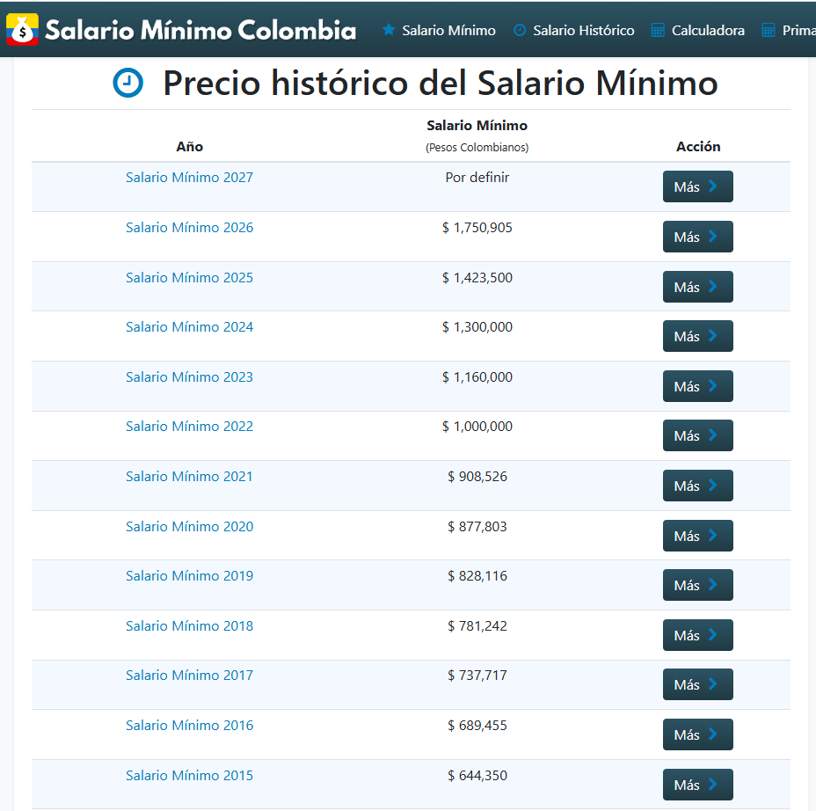
Imagen 4. SMMLV 2015-2027

De acuerdo con las declaraciones de importación registradas ante la DIAN en junio de 2026, las importaciones fueron US$6.775,8 millones CIF y presentaron un crecimiento de 27,0% con relación al mismo mes de 2025. Este comportamiento obedeció principalmente al aumento de 23,1% en el grupo de Manufacturas.

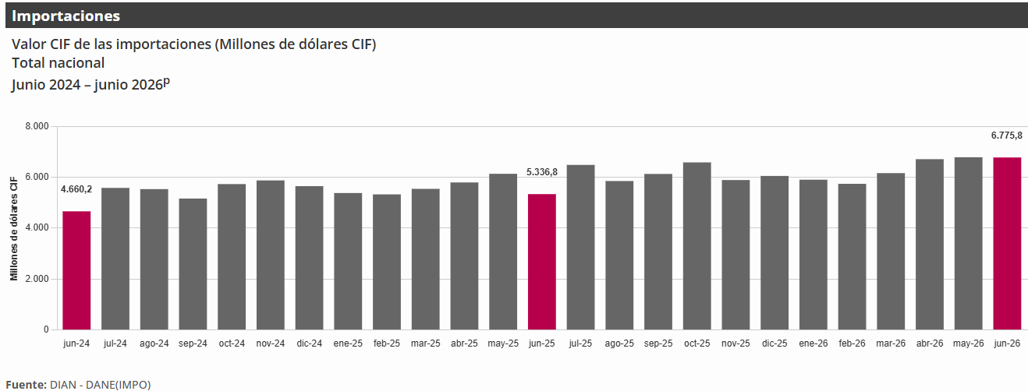
Imagen 5. Importaciones
Fuente: DANE, IPOC

En junio de 2026, las importaciones de Manufacturas participaron con 74,5% del valor CIF total de las importaciones, seguido por Agropecuarios, alimentos y bebidas con 13,8%, Combustibles y productos de las industrias extractivas con 11,6% y Otros sectores con 0,1%.

Esta investigación registra el ingreso legal de mercancías originarias de otro país o de una zona franca colombiana hacia el territorio aduanero nacional.

Estas cifras se producen con base en las declaraciones de importación presentadas ante las diferentes administraciones de aduanas del país y se registran estadísticamente, según la fecha de presentación ante las entidades financieras autorizadas para recaudar los tributos aduaneros.

Las estadísticas de importaciones colombianas son producidas por la Dirección de Impuestos y Aduanas Nacionales (DIAN). El DANE, en busca de asegurar y garantizar la veracidad e imparcialidad de la información, está publicando las estadísticas de importaciones colombianas agregadas en cuatro grandes grupos definidos por la Organización Mundial de Comercio (OMC), basada en la Clasificación Uniforme del Comercio Internacional: agropecuario, alimentos y bebidas (incluye productos alimenticios, animales vivos, tabaco, grasas y aceites, entre otros productos), combustibles y productos de las industrias extractivas (incluye el petróleo crudo y sus derivados y carbón, entre otros), manufacturas (contiene productos químicos, maquinaria y equipo de transporte) y otros sectores (incluye oro no monetario y productos no clasificados en las anteriores agrupaciones).

6 FACTORES QUE INCIDEN EN EL SECTOR.

6.1 Índice de Costos de la Construcción de Edificaciones (ICOCED)

Es un indicador que permite medir la variación porcentual promedio de los precios al por menor entre dos períodos de tiempo, de un conjunto de bienes y servicios que los hogares adquieren para su consumo. La variación del precio de un bien o servicio es la suma ponderada de variación de precio del artículo en las ciudades investigadas.

En junio de 2026, la variación mensual del ICOCED fue 0,20%, en comparación con mayo de 2026. La clase CPC V 2.0 A.C de edificaciones no residenciales y la clase CPC V 2.0 A.C de edificaciones residenciales se ubicaron igual al promedio nacional (0,20%).

Cinco de los diez destinos relacionados con la construcción de edificaciones se ubicaron por encima del promedio nacional (0,20%): Hoteles (0,34%), Hospitales y centros asistenciales al igual que Educación (0,26% cada uno), Oficinas (0,22%) y Apartamentos (0,21%).
Por otra parte, los destinos: Bodegas (0,19%), Otros destinos (0,17%), Administración pública (0,15%), Casas (0,12%) y Comercio (0,11%) se ubicaron por debajo del promedio nacional.
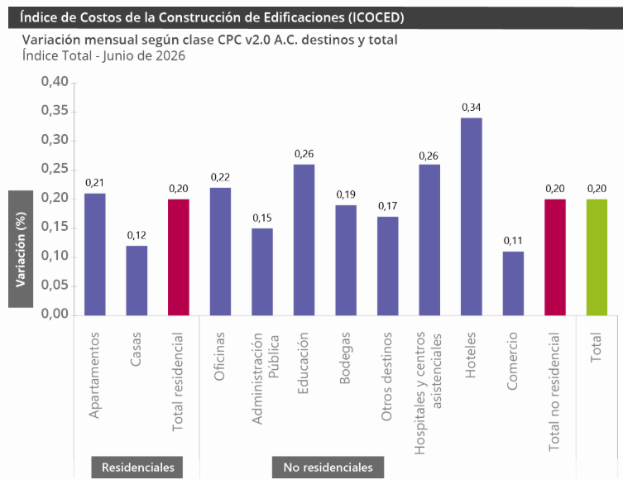

- ÍNDICE IPC.

Es un indicador que permite medir la variación porcentual promedio de los precios al por menor entre dos períodos de tiempo, de un conjunto de bienes y servicios que los hogares adquieren para su consumo. La variación del precio de un bien o servicio es la suma ponderada de variación de precio del artículo en las ciudades investigadas.

En julio de 2026 la variación mensual del IPC fue 0,17%, la variación año corrido fue 4,94% y la anual 6,03%.
En julio de 2026 la variación anual del IPC fue 6,03%, es decir, 1,13 puntos porcentuales mayor que la reportada en el mismo periodo del año anterior, cuando fue de 4,90%.
El comportamiento mensual del IPC total en julio de 2026 (0,17%) se explicó principalmente por la variación mensual de las divisiones Alojamiento, agua, electricidad, gas y otros combustibles y Restaurantes y hoteles. Las mayores variaciones se presentaron en las divisiones Alojamiento, agua, electricidad, gas y otros combustibles (0,55%) y Salud (0,38%).

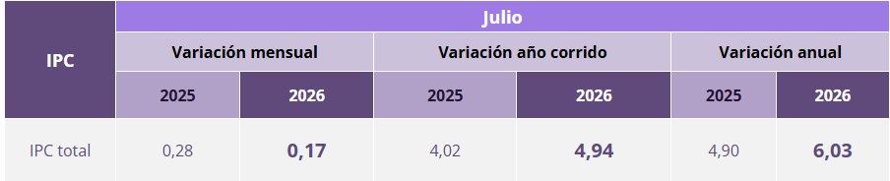
Ilustración 7. Índice de precios al consumidor
Tasa de Interés de Intervención

La tasa de interés de intervención es la principal herramienta que tienen las autoridades monetarias de cada país para controlar el nivel de precios de la economía. Esto obedece a que ante un aumento en esta tasa se presenta una disminución en el ritmo de consumo e inversión y, por lo tanto, se reducen las presiones inflacionarias vía demanda.
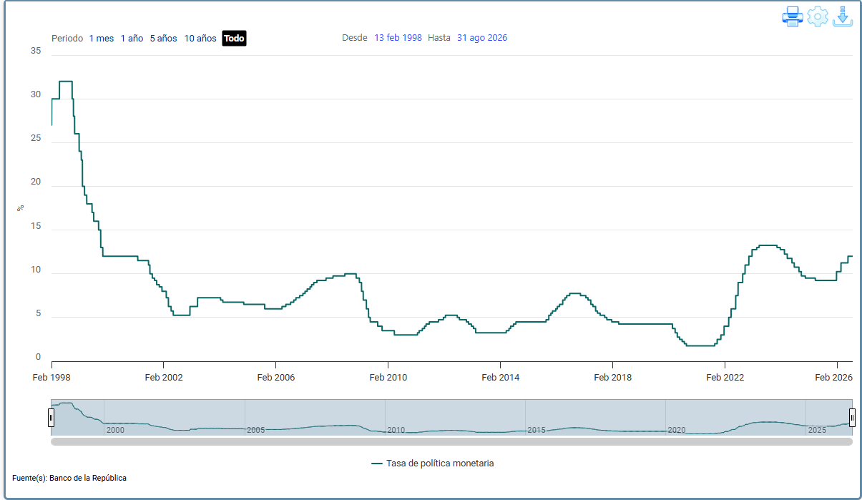

Tasa actual: 12% (Fecha:31 de agosto de 2026)

- OBSERVANCIA DECRETO
De conformidad con lo dispuesto en el Decreto 1860 de 2021, la Empresa De Acueducto Y Alcantarillado EAAB-ESP tuvo en cuenta a efecto de establecer requisitos habilitantes, criterios diferenciales para los emprendimientos y/o empresas de mujeres y criterios diferenciales para Mipyme en el sistema de compras públicas definidas en esta normativa, en punto de requisitos habilitantes técnico en relación con el número de contratos para la acreditación de la experiencia, se estableciendo permitir un contrato adicional a los solicitados a los demás proponentes.

De otro lado, en acatamiento del .2.1.2.4.2.15. del Decreto 1082 de 2015 adicionado por el art. 3 del decreto 1860 de 2021, se estableció en los requisitos ponderables un puntaje máximo de 0.25 del total posible para los emprendimientos y/o empresas de mujeres que participen en el proceso de selección, quienes deberán acreditar dicha condición en los términos exigidos en la norma. Así las cosas, se establece una medida afirmativa clara propiciando la inclusión de este sector productivo al proceso de selección.

Por otra parte, se consideró para el presente proceso no otorgar puntaje adicional a las Mipyme teniendo en cuenta que el resultado del estudio de mercado el 93 % de las empresas que conforman el mercado se encuentran en esta condición.

Ahora bien, en relación con el artículo 2.2.1.2.4.2.16. del Decreto 1082 de 2015 adicionado por el art. 3 del decreto 1860 de 2021, el cual establece la obligación por parte de las entidades estatales de incluir la obligatoriedad de vincular bienes o servicios prestados por población en pobreza extrema, desplazados por la violencia, personas en proceso de reintegración o reincorporación y sujetos de especial protección constitucional, y previo a análisis de la naturaleza del contrato y los bienes y servicios a suministrarse, no se estableció como obligación para la ejecución del contrato a celebrar la vinculación de personas que se encuentre las condiciones definidas en esta norma, teniendo en cuenta que los perfiles exigidos para la ejecución del contrato requieren un alto nivel profesional y adicionarle la obligación al futuro contratista que los perfiles deben tener esta condición puede generar retrasos en el inició del contrato. Lo anterior no excluye de ninguna manera que el futuro contratista pueda contar en su equipo de trabajo con personal que cumpla con las condiciones descritas en la norma.

- MUJERES

Para el total nacional en el trimestre móvil junio - agosto 2025, la diferencia entre hombres y mujeres en la tasa global de participación (TGP) se ubicó en 24,1 puntos porcentuales (p.p.) y para la tasa de ocupación (TO) en 24,6 p.p. Por su parte, la brecha de la tasa de desocupación (TD) fue 4,1 p.p

En el trimestre móvil junio - agosto 2025, las ramas de actividad con mayor número de mujeres ocupadas fueron Administración pública y defensa, educación y atención de la salud humana (1.866 miles), seguido de Comercio y reparación de vehículos (1.841 miles), Actividades artísticas, entretenimiento, recreación y otras actividades de servicios (1.359 miles) y Alojamiento y servicios de comida (1.233 miles).

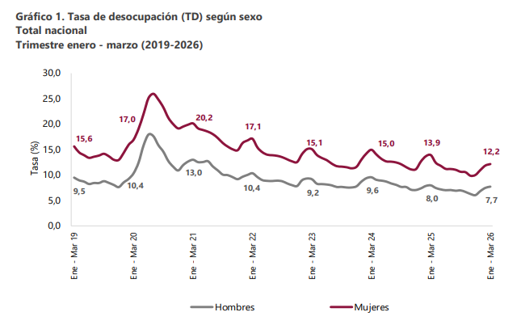

La mayor brecha en la tasa de desocupación entre mujeres y hombres por dominio geográfico en el trimestre enero - marzo 2026, se presentó en Centros poblados y rural disperso con 6,7 p.p., seguido de Otras cabeceras^ con 5,8 p.p. y 10 ciudades^^ con 3,8 p.p

En el trimestre enero - marzo 2026, las ramas de actividad con mayor número de mujeres ocupadas fueron Comercio y reparación de vehículos (1.880 mil personas), seguido de Administración pública y defensa, educación y atención de la salud humana (1.817 mil personas), Actividades artísticas, entretenimiento, recreación y otras actividades de servicios (1.400 mil personas) y Alojamiento y servicios de comida (1.186 mil personas).

- CONTEXTO NACIONAL Y LOCAL

- AGENTES DEL SECTOR:

Dentro del sector del presente estudio se encuentran entidades que regulan y vigilan el cumplimiento de la normatividad vigente para dar cumplimiento a la razón social como son las siguientes entidades:

- Ministerio de vivienda: El objeto del presente decreto 1575 de 2027 es establecer el sistema para la protección y control de la calidad del agua, con el fin de monitorear, prevenir y controlar los riesgos para la salud humana causados por su consumo, exceptuando el agua envasada.

Aplica a todas las personas prestadoras que suministren o distribuyan agua para consumo humano, ya sea cruda o tratada, en todo el territorio nacional, independientemente del uso que de ella se haga para otras actividades económicas, a las direcciones territoriales de salud, autoridades ambientales y sanitarias y a los usuarios.

- programa para el uso eficiente y ahorro del agua. La Comisión de Regulación de Agua Potable y Saneamiento Básico definirá una estructura tarifaria que incentive el uso eficiente y de ahorro del agua, y desestimule su uso irracional. La Superintendencia de Servicios Públicos Domiciliarios, vigilará el cumplimiento de lo establecido por la Comisión.

Las Corporaciones Autónomas Regionales y demás autoridades ambientales definirán los mecanismos que incentiven el uso eficiente y ahorro del agua, y desestimulen su uso ineficiente.

- Dirección Impuesto y Aduanas Nacionales de Colombia. - DIAN, es la entidad encargada de garantizar el cumplimiento de las obligaciones tributarias, aduaneras y cambiarias en Colombia. Facilita las operaciones de comercio nacional e internacional. Se constituyó como Unidad Administrativa Especial, mediante Decreto 2117 de 1992.

- Superintendencia de industria y comercio, vela por el buen funcionamiento de los mercados a través de la vigilancia y protección de la libre competencia económica, de los derechos de los consumidores, del cumplimiento de aspectos concernientes con metrología legal y reglamentos técnicos, la actividad valuadora del país, y la gestión de las Cámaras de Comercio.

- Ministerio de trabajo: Formular, adoptar y orientar la política pública en materia laboral que contribuya a mejorar la calidad de vida de los colombianos, para garantizar el derecho al trabajo decente, mediante la identificación e implementación de estrategias de generación y formalización del empleo; respeto a los derechos fundamentales del trabajo y la promoción del diálogo social y el aseguramiento para la vejez.

- Ministerio de Comercio, Industria y Turismo En Colombia: tiene como objetivo primordial dentro del marco de su competencia formular, adoptar, dirigir y coordinar las políticas generales en materia de desarrollo económico y social del país, relacionadas con la competitividad, integración y desarrollo de los sectores productivos de la industria, la micro, pequeña y mediana empresa, el comercio exterior de bienes, servicios y tecnología, la promoción de la inversión extranjera, el comercio interno y el turismo; y ejecutar las políticas, planes generales, programas y proyectos de comercio exterior.

- LA TASA DE CAMBIO

- DÓLAR

La tasa de cambio representativa del mercado (TRM) es la cantidad de pesos colombianos por un dólar de los Estados Unidos. La TRM se calcula con base en las operaciones de compra y venta de divisas entre intermediarios financieros que transan en el mercado cambiario colombiano, con cumplimiento el mismo día cuando se realiza la negociación de las divisas.
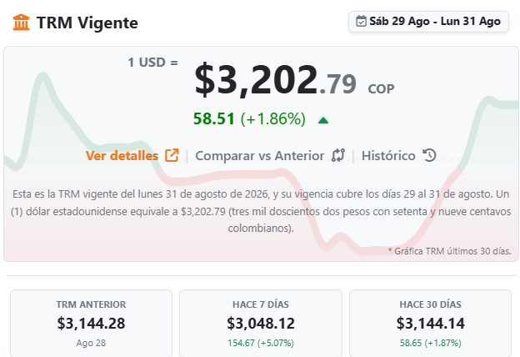
Imagen 10. Tasa de Cambio dólar
10.2. EURO

El Euro es la moneda única que actualmente comparten 19 estados miembros de la Unión Europea que forman la zona del euro. La política monetaria del Euro es responsabilidad del Banco Central Europeo – BCE, entidad independiente creada para tal efecto, y de los bancos centrales de los estados miembros que han adoptado el Euro. Juntos componen el Eurosistema.
El marco en el que se gestiona el Euro hace de este una moneda estable con un bajo nivel de inflación y bajos tipos de interés y promueve una hacienda pública saneada. Así mismo, la dimensión y Fortaleza de la zona del euro la protegen frente a perturbaciones económicas exteriores, tales como subidas inesperadas del precio del petróleo o turbulencias de los mercados cambiarios.
Rápidamente, el Euro se ha convertido en la segunda moneda internacional más importante, después del dólar, e incluso ha rebasado a la moneda estadounidense en aspecto como el valor del efectivo en circulación. Sin embargo, para Colombia el valor del Euro es una moneda de reserva y su tasa de conversión se hace con respecto al dólar de estados Unidos y en pesos colombianos.
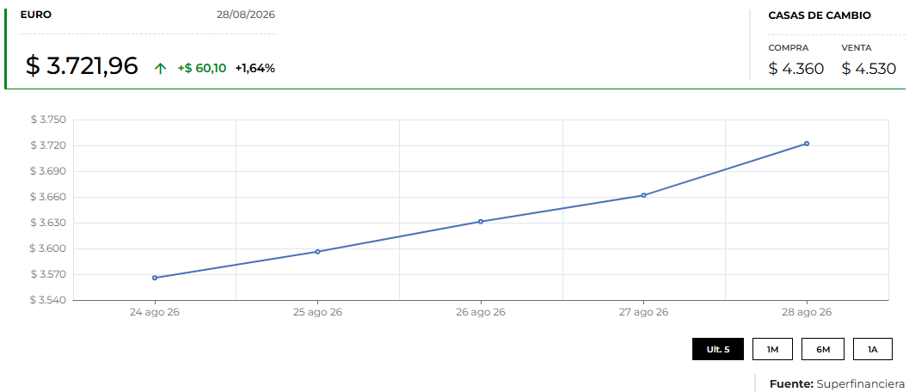

- ESTUDIOS DE LA OFERTA
Con el fin de surtir el proceso de selección correspondiente, se observa que las actividades de construcción se encuentran definidas en el estatuto general de la contratación pública, y es una de las actividades en las cuales se pueden clasificar las empresas cuando se inscriben en el registro único de proponentes.

- MYPIMES
En aplicación al Decreto 1860 de 2021 la entidad tomo en cuenta la información obtenida de la base de datos de la página del PIE bajo los códigos de las Actividades Económicas:
- F4290 Construcción de otras obras de ingeniería civil:
Esta clase incluye:
• La construcción, conservación y reparación de: - Instalaciones industriales, excepto edificios, tales como: refinerías, fábricas de productos químicos, entre otros. - Vías de navegación, obras portuarias y fluviales, puertos deportivos, esclusas, represas y diques.
• El dragado de vías de navegación.
• Las obras de construcción distintas de las de edificios; por ejemplo, instalaciones deportivas o de esparcimiento al aire libre.
• La subdivisión de terrenos con mejora (por ejemplo, construcción de carreteras, infraestructura de suministro público, etcétera).
Esta clase excluye:
• Las actividades de gestión de proyectos relacionadas con la construcción. Se incluyen en la clase 7110, «Actividades de arquitectura e ingeniería y otras actividades conexas de consultoría técnica».

- F4220 Construcción de proyectos de servicio público

Esta clase comprende la construcción de líneas de distribución y edificios conexos y estructuras que sean parte integral de esos sistemas.
Esta clase incluye:
• La construcción de obras de ingeniería civil relacionadas con: - Tuberías de larga distancia y líneas de transmisión de energía eléctrica y comunicaciones. - Tuberías urbanas, líneas urbanas de transmisión de energía eléctrica y comunicaciones; obras auxiliares en zonas urbanas. - Construcción de conductos principales y acometidas de redes de distribución de agua. - Sistemas de riego (canales).
Esta clase excluye:
• Las actividades de gestión de proyectos relacionadas con la construcción. Se incluyen en la clase 7110, «Actividades de arquitectura e ingeniería y otras actividades conexas de consultoría técnica».

- M7110 Actividades de ingeniería y otras actividades conexas de consultoría técnica

Esta clase incluye:
La prestación de servicios de ingeniería, servicios de dibujo de planos, servicios de inspección de edificios y servicios de prospección, de cartografía y servicios similares. Se incluyen las siguientes actividades:
• El diseño de ingeniería (es decir, aplicación de las leyes físicas y de los principios de ingeniería al diseño de máquinas, materiales, instrumentos, estructuras, procesos y sistemas) y actividades de consultoría relativas a: maquinaria, procesos y plantas industriales; proyectos de ingeniería civil, hidráulica y de tráfico, proyectos de ordenación hídrica; elaboración y realización de proyectos de ingeniería eléctrica y electrónica ingeniería de minas, ingeniería química, mecánica, industrial y de sistemas, e ingeniería especializada en sistemas de seguridad y actividades de gestión de proyectos relacionadas con la construcción.
• La elaboración de proyectos de ingeniería especializada en sistemas de acondicionamiento de aire, refrigeración, saneamiento, control de la contaminación acondicionamiento acústico, etcétera.
• Los estudios geofísicos, geológicos y sismográficos.
• Los servicios geodésicos: actividades de agrimensura, estudios hidrológicos, estudios de subsuelo, actividades cartográficas y de información espacial.
Esta clase excluye:
• Las perforaciones de prueba relacionadas con la explotación minera. Se incluye en la clase 0990 «Actividades de apoyo para otras actividades de explotación de minas y canteras».
• El desarrollo o edición de programas informáticos (software). Se incluye en la clase 5820 «Edición de programas de informática (software)» y en la clase 6201 «Actividades de desarrollo de sistemas informáticos (planificación, análisis, diseño, programación, pruebas)».
• Las actividades de arquitectura. Se incluyen en la clase 7111 «Actividades de arquitectura».
• La realización de ensayos técnicos. Se incluyen en la clase 7120 «Ensayos y análisis técnicos».
• Las actividades de investigación y desarrollo relacionadas con la ingeniería. Se incluyen en la clase 7210 «Investigaciones y desarrollo experimental en el campo de las ciencias naturales y la ingeniería».
• El diseño industrial. Se incluye en la clase 7410 «Actividades especializadas de diseño».
• La fotografía aérea. Se incluye en la clase 7420 «Actividades de fotografía».

Obteniendo los siguientes resultados para los códigos de Clasificación de Actividades Económicas que comprenderán el presente proceso: 2723 empresas se encuentran inscritas bajo el código CIIUF4290 (Construcción de otras obras de ingeniería civil) de las cuales 2542 son MiPymes; 308 empresas se encuentran inscritas para el código CIIUF4220 (Construcción de proyectos de servicio público) siendo 291 MiPymes; y para el código M7110 (Actividades de arquitectura e ingeniería y otras actividades conexas de consultoría técnica) se tienen 980 empresas de las que 879 son MiPymes.

En total, de las 4011 empresas inscritas bajo los mencionados códigos de Actividades Económicas, 299 son Grandes Empresas y 3712 pertenecen a MiPymes, lo que significa que estas últimas representan el 93% de las empresas del sector.

- TÉCNICO

Las condiciones técnicas del proceso de contratación obedecen a patrones que se desprenden de las necesidades respecto a los bienes o servicios que se presentan en la comunidad, los cuales se exteriorizan en el proceso a seguir según su naturaleza, cuantía y objeto a contratar.

La ejecución de las obras objeto del presente proceso deberá ser efectuada de acuerdo con las normas y especificaciones técnicas de la EMPRESA DE ACUEDUCTO Y ALCANTARILLADO DE BOGOTÁ- ESP.

Las características y calidades de cada una de las actividades de obra objeto de este proceso se encuentran en las "Especificaciones Técnicas".

- NORMAS TÉCNICAS
Las condiciones técnicas del objeto del proceso de Contratación comprenden las “ACTIVIDADES DE APOYO A LAS LABORES DE MANTENIMIENTO DE LA RED MATRIZ DE ACUEDUCTO Y LA RECUPERACIÓN DEL ESPACIO PÚBLICO”

La ejecución de las obras objeto del presente proceso deberá ser efectuada de acuerdo con las normas y especificaciones técnicas de la EMPRESA DE ACUEDUCTO Y ALCANTARILLADO DE BOGOTÁ – ESP.

Las normas técnicas a que hace referencia este capítulo son las desarrolladas al interior de la EAAB-ESP a través del proceso de normalización técnica. Estas normas se identifican de acuerdo con su tipo, de tal forma que se tienen normas técnicas de producto cuyo código se identifica como NP, normas técnicas de servicio identificadas como NS, normas técnicas de terminología identificadas como NT y normas técnicas de ensayo y calibración identificadas como NE.

Hacen parte de las condiciones técnicas generales las Normas técnicas para diseño, construcción, operación y mantenimiento de los sistemas de acueducto y alcantarillado de Bogotá, las Especificaciones técnicas generales, de construcción, de suministro y de operación y mantenimiento, versión vigente de la EAAB-ESP. Todos los documentos se encuentran disponibles en la EAAB-ESP para consulta.

Las normas y las especificaciones técnicas generales de la EAAB-ESP podrán ser consultadas a través de Internet en su página web www.acueducto.com.co en el Sistema de Información Técnica de la EAAB-ESP - SISTEC. Para adquirir las normas técnicas, los interesados deben acercarse a la Biblioteca general de la EAAB-ESP; en esta dependencia se les informará el procedimiento establecido para su compra.

- Regulatorio:

El constructor deberá analizar todos los factores, componentes y relaciones pertinentes señalados en el régimen legal colombiano, las normas técnicas y especificaciones de la EAAB-ESP, cumpliendo especialmente con las normas relacionadas con el manejo del ambiente y los recursos naturales vigentes en el caso de requerirse cualquier intervención, uso o afectación que requiera permiso de la Autoridad Ambiental.

    - Ley 1474 de Julio 12 de 2011 “Por la cual se dictan normas orientadas a fortalecer los mecanismos de prevención, investigación y sanción de actos de corrupción y la efectividad del control de la gestión pública”. Congreso de Colombia.
    - Resolución 330 del 8 de junio de 2017 del Ministerio de Vivienda Ciudad y Territorio. Por la cual se adopta el Reglamento Técnico para el sector de Agua Potable y Saneamiento Básico - RAS. Normas Técnicas Colombianas (NTC)
    - Resolución 1040 de 19 de diciembre de 2023, Comité Corporativo de la EAAB – ESP
    - Norma ASTM International (American Society for Testing and Materials)
    - Instituto Americano del Concreto (ACI)
    - Ministerio de Transporte de Colombia (MT)
    - Instituto de Desarrollo Urbano (IDU)
    - Ley de Servicios Públicos Domiciliarios (Ley 142 de 1994).
    - NSR - 10 Norma Colombiana Sismo Resistente, Última Versión
    - Plan de Saneamiento y Manejo de Vertimientos (PSMV) vigente
    - La Directiva Presidencial 4 del 3 de abril de 2012. “Eficiencia administrativa y lineamientos de la política cero papel en la administración pública”. Presidencia de la República.
    - Normas Técnicas del SISTEC del EAAB (EAAB-ESP)
    - Resolución 1044 de 18 de noviembre de 2021, Manual de Contratación de la EAAB – ESP
    - Resolución 1229 de 30 de diciembre de 2021, Manual de Supervisión e Interventoría de la EAAB – ESP
    - Resolución 0755 de 2015, por el cual se reglamenta parcialmente el Título I de la Ley 9ª de 1979, así como el Capítulo II del Título VI -Parte III- Libro II del Decreto-Ley 2811 de 1974 en cuanto a usos del agua y residuos líquidos y se dictan otras disposiciones,
    - Reglamento de Urbanizadores y Constructores de la Empresa de Acueducto y Alcantarillado de Bogotá E.S.P vigente. Por medio de la cual se definen los indicadores, variables y ponderadores para la determinación del criterio de eficiencia fiscal y administrativa en la gestión sectorial de agua potable y saneamiento básico en las vigencias 2021 y 2022” Resolución 0501 de 2020.

No | Norma Técnica |  |  |  | Temática
No | Entidad Emisora |  | Identificación | Título | Temática
1 | Alcaldía Mayor de Bogotá |  | Decreto 470 de 2007 | Por el cual se adopta la Política Pública de Discapacidad para el Distrito Capital | Acceso y accesibilidad personas en situación de discapacidad
2 | Congreso de Colombia |  | Ley estatutaria 1618 de 2013 | Por medio de la cual se establecen las disposiciones para garantizar el pleno ejercicio de los derechos de las personas con discapacidad. | Acceso y accesibilidad personas en situación de discapacidad
3 | Ministerio de ambiente, vivienda y desarrollo territorial |  | Resolución 910 de 2008 | Por la cual se reglamentan los niveles permisibles de emisión de contaminantes que deben cumplir las fuentes móviles terrestres, se reglamenta el artículo 91 del Decreto 948 de 1995 y se adoptan otras disposiciones. | Aire
4 | Ministerio de Ambiente y desarrollo sostenible |  | Decreto 948 de 1995 compilado por el Decreto 1076 de 2015. | Por el cual se reglamentan, parcialmente, la Ley 23 de 1973, los artículos 33, 73, 74, 75 y 76 del Decreto - Ley 2811 de 1974; los artículos 41, 42, 43, 44, 45, 48 y 49 de la Ley 9 de 1979; y la Ley 99 de 1993, en relación con la prevención y control de la contaminación atmosférica y la protección de la calidad del aire. | Aire y Ruido
5 | Ministerio de Ambiente y desarrollo sostenible |  | Decreto 979 de 2006 compilado por el Decreto 1076 de 2015. | Por el cual se modifican los artículos 7°, 10, 93, 94 y 108 del Decreto 948 de 1995. | Aire y Ruido
6 | Ministerio de Ambiente, Vivienda y Desarrollo Territorial |  | Resolución 601 de 2006 | Por la cual se establece la Norma de Calidad del Aire o Nivel de Inmisión, para todo el territorio nacional en condiciones de referencia | Aire y Ruido
7 | Ministerio de Ambiente, Vivienda y Desarrollo Territorial |  | Resolución 610 de 2010 | Por la cual se modifica la Resolución 601 del 4 de abril de 2006. Donde se establece la Norma de Calidad del Aire o Nivel de Inmisión, para todo el territorio nacional en condiciones de referencia. | Aire y Ruido
8 | Ministerio de Ambiente, Vivienda y Desarrollo Territorial |  | Resolución 627 de 2006 | Por la cual se establece la norma nacional de emisión de ruido y ruido ambiental. | Aire y Ruido
9 | Ministerio de Ambiente, Vivienda y Desarrollo Territorial |  | Resolución 909 de 2008 | Por la cual se establecen las normas y estándares de emisión admisibles de contaminantes a la atmósfera por fuentes fijas y se dictan otras disposiciones. | Aire y Ruido
10 | Constitución Política de Colombia |  | Artículo 79 | Todas las personas tienen derecho a gozar de un ambiente sano. | Ambiente sano
11 | Ministerio de Ambiente y desarrollo sostenible |  | Decreto 1791 de 1996 compilado en el Decreto 1076 de 2015. | Por medio de la cual se establece el régimen de aprovechamiento forestal. | Aprovechamiento Forestal
12 | Ministerio de Ambiente y desarrollo sostenible |  | Decreto 900 de 1997 compilado en el Decreto 1076 de 2015. | Por el cual se reglamenta el Certificado de Incentivo Forestal para Conservación. | Aprovechamiento Forestal
13 | Concejo de Bogotá |  | Acuerdo 22 de 1995 | Declaración como reserva forestal y zona verde de uso público los predios denominados Reservas del Chicó Ltda. y Chicó Oriental No. 2 | Área de Reservas
14 | Ministerio de Ambiente, Vivienda y desarrollo territorial |  | Decreto 2372 de 2010 | Reglamenta el Decreto ley 2811 de 1974, ley 99 de 1993, Ley 165 de 1994 y el Decreto ley 216 de 2003 | Áreas protegidas
15 | Ministerio del Medio Ambiente. |  | Resolución 1274 de 2014 | Modifica la Resolución 1527 de 2012. Actividades que se pueden desarrollar dentro de la reserva forestal protectoras Nacionales o regionales | Áreas Protegidas
16 | Ministerio del Medio Ambiente. |  | Resolución 1277 de 1996 | Declaración de la Sabana de Bogotá y sus recursos naturales como de interés nacional. | Áreas protegidas
17 | Ministerio del Medio Ambiente. |  | Resolución 1766 de 2016 | Aprobación del Plan de Manejo de los Cerros Orientales. | Áreas protegidas
18 | Secretaria Distrital de Ambiente |  | Resolución 6423 de 2011 | Adopta la guía técnica de Techos verdes | Áreas verdes
19 | Ministerio de Cultura |  | Decreto 1080 de 2015 | Por medio del cual se expide el Decreto Único Reglamentario del sector cultura | Arqueología
20 | Presidencia de la República |  | Decreto 833 de 2002 | Por el cual se reglamenta parcialmente la Ley 397 de 1997 en materia de Patrimonio Arqueológico Nacional y se dictan otras disposiciones. | Arqueología
21 | Ministerio de Ambiente y desarrollo sostenible |  | Resolución 2254 de 2017 | Por la cual se adopta la norma de calidad del aire ambiente y se dictan otras disposiciones | Calidad del aire
22 | Congreso de la República |  | Ley 1259 de 2008 | Por medio de la cual se instaura en el territorio nacional la aplicación del comparendo ambiental a los infractores de las normas de aseo, limpieza y recolección de escombros; y se dictan otras disposiciones. | Comparendo ambiental
23 | Ministerio del Interior |  | Decreto 321 de 1999 | Por el cual se adopta el Plan Nacional de Contingencia contra derrames de Hidrocarburos, Derivados y Sustancias Nocivas. | Contingencia
24 | Presidencia de la República |  | Decreto 1640 de 2012 compilado en el Decreto 1076 de 2015 | Por medio del cual se reglamentan los instrumentos para la planificación, ordenación y manejo de las cuencas hidrográficas y acuíferos, y se dictan otras disposiciones. | Cuencas hidrográficas
25 | Congreso de la República |  | Ley 599 de 2000 | Por el cual se expide el código Penal | Delitos contra el Medio Ambiente
26 | ANLA |  | Resolución 1013 de 2015 | Otorga Permiso de Estudio para la recolección de especímenes de especies silvestres de la diversidad biológica con fines de Elaboración de Estudios Ambientales, y se toman otras determinaciones | Diversidad Biológica
27 | Ministerio de ambiente y desarrollo sostenible |  | Resolución 2182 del 23 de diciembre del 2016 | Por la cual se modifica y consolida el Modelo de Almacenamiento Geográfico contendido la metodología general para la presentación de Estudios Ambientales y en el Manual de Seguimiento Ambiental de proyectos | GDB
28 | Congreso de Colombia |  | Ley 1682 de 2013 | Por la cual se adoptan medidas y disposiciones para los proyectos de infraestructura de transporte y se conceden facultades extraordinarias. | Infraestructura
29 | Congreso de Colombia |  | Ley 1882 de 2018 | Por la cual se adicionan, modifican y dictan disposiciones orientadas a fortalecer la contratación pública en Colombia, la ley de infraestructura y se dictan otras disposiciones. | Infraestructura
30 | Alcaldía Mayor de Bogotá D.C. |  | Resolución 1138 de 2013 | Guía de manejo ambiental para el sector de la construcción y otras determinaciones | Manejo ambiental
31 | Congreso de Colombia |  | Ley 99 de 1993 | Ley General Ambiental para Colombia, crea el Sistema Nacional Ambiental | Manejo de Recursos
32 | Concejo Distrital |  | Acuerdo 19 de 1996 | Se adopta el estatuto general de protección Ambiental del Distrito Capital | Manejo de Recursos naturales
33 | Alcaldía Mayor de Bogotá D.C. |  | Decreto 185 de 2012 | Por el cual se crea la Comisión Intersectorial de Seguridad Vial | Maquinaria, equipos y vehículos
34 | Alcaldía Mayor de Bogotá D.C. |  | Decreto 520 de 2013 | Por el cual se establecen restricciones y condiciones para el tránsito de los vehículos de transporte de carga en el área urbana del Distrito Capital y se dictan otras disposiciones | Maquinaria, equipos y vehículos
35 | INVIAS |  | Resolución 2662 de 2002 | Especificaciones generales de construcción de carreteras adoptadas por el Instituto Nacional de Vías. | Maquinaria, equipos y vehículos
36 | DAMA |  | Resolución 556 de 2003 | Normas para el control de fuentes móviles. | Maquinaria, equipos y vehículos
37 | Congreso de la República |  | Ley 134 de 1994 | Por la cual se dictan normas sobre mecanismos de participación ciudadana. | Mecanismos de participación ciudadana
38 | Ministerio de Ambiente y Desarrollo Sostenible |  | Decreto 1076 de 2015 | Por medio del cual se expide el Decreto Único Reglamentario del Sector Ambiente y Desarrollo Sostenible | Medio ambiente y recursos naturales renovables
39 | Presidencia de la República |  | Decreto 1609 de 2002 | Por el cual se reglamenta el manejo y transporte terrestre automotor de mercancías peligrosas por carretera | Mercancías Peligrosas
40 | Ministerio de Salud Publica |  | Decreto 1541 de 1978 compilada en el Decreto 1076 de 2015. | Por el cual se reglamenta la Parte III del Libro II del Decreto-Ley 2811 de 1974: "De las aguas no marítimas" y parcialmente la Ley 23 de 1973. | Ocupación de Cauces
41 | Secretaria Distrital de Planeación |  | Decreto 088 de 2017 | Normas para el ámbito de aplicación del plan de ordenamiento zonal del Norte | Ordenamiento territorial
42 | Alcaldía Mayor de Bogotá D.C. |  | Decreto 190 de 2004 | Compilan las disposiciones de los Decretos 619 de 2000 y 469 de 2003 | Ordenamiento territorial
43 | Alcaldía Mayor de Bogotá D.C. |  | Decreto 364 de 2014 | Por el cual se modifican normas urbanísticas del Plan de Ordenamiento Territorial de Bogotá D.C. | Ordenamiento territorial
44 | Alcaldía Mayor de Bogotá D.C. |  | Decreto 469 de 2003 | Revisión del Plan de Ordenamiento Territorial para Bogotá D.C. | Ordenamiento territorial
45 | Alcaldía Mayor de Bogotá D.C. |  | Decreto 619 de 2000 | Se adopta el Plan de Ordenamiento Territorial para Santafé de Bogotá D.C. | Ordenamiento territorial
46 | Ministerio de Agricultura |  | Decreto 1715 del 4 de agosto de 1978 | Por el cual se reglamenta parcialmente el Decreto - Ley 2811 de 1974, la Ley 23 de 1973 y el Decreto - Ley 154 de 1976, en cuanto a protección del paisaje. Este decreto regula lo relacionado a la protección de los paisajes con el objeto de mantener el componente ambiental mediante la protección de los paisajes naturales. | Paisaje
47 | Presidencia de la República |  | Decreto 763 de 2009 | Por el cual se reglamentan parcialmente las Leyes 814 de 2003 y 397 de 1997 modificada por medio de la Ley 1185 de 2008, en lo correspondiente al Patrimonio Cultural de la Nación de naturaleza material | Patrimonio cultural
48 | Congreso de la República |  | Ley 1185 de 2008 | Por la cual se modifica y adiciona la Ley 397 de 1997 –Ley General de Cultura– y se dictan otras disposiciones | Patrimonio cultural
49 | Congreso de la República |  | Ley 397 de 1997 | Por la cual se desarrollan los artículos 70, 71 y 72 y demás artículos concordantes de la Constitución Política y se dictan normas sobre patrimonio cultural, fomentos y estímulos a la cultura, se crea el Ministerio de la Cultura y se trasladan algunas dependencias. | Patrimonio cultural – Reasentamiento
50 | Departamento Administrativo del Medio Ambiente |  | Resolución 1391 de 2003 | Por la cual se establecen los formatos de solicitud de trámites administrativos ambientales y los formatos que apoyan el proceso de contratación | Permisos
51 | Ministerio de Ambiente, Vivienda y desarrollo territorial |  | Ley 388 de 1997 | Por la cual se modifica la Ley 9ª de 1989, y la Ley 3ª de 1991 y se dictan otras disposiciones. Ordenamiento Territorial municipal y Distrital | POT
52 | Alcaldía Mayor de Bogotá D.C. |  | Decreto 506 de 2003 | Por el cual se reglamentan los Acuerdos 01 de 1998 y 12 de 2000, compilados en el Decreto 959 de 2000, los cuales reglamentan la publicidad Exterior Visual en el Distrito Capital de Bogotá | Publicidad exterior visual
53 | Congreso de la República |  | Ley 140 de 1994 | Por la cual se reglamenta la Publicidad Exterior Visual en el Territorio Nacional | Publicidad Exterior Visual
54 | Presidencia de la República |  | Decreto 1420 de 1998 | Por el cual se reglamentan parcialmente el artículo 37 de la Ley 9 de 1989, el artículo 27 del Decreto-ley 2150 de 1995, los artículos 56, 61, 62, 67, 75, 76, 77, 80, 82, 84 y 87 de la Ley 388 de 1997 y, el artículo 11 del Decreto-ley 151 de 1998, que hacen referencia al tema de avalúos. | Reasentamiento
55 | Congreso de la República |  | Ley 1742 de 2014 | Por la cual se adoptan medidas y disposiciones para los proyectos de infraestructura de transporte, agua potable y saneamiento básico, y los demás sectores que requieran expropiación en proyectos de inversión que adelante el Estado y se dictan otras disposiciones. | Reasentamiento
56 | Ministerio de Transporte |  | Resolución 1023 de 2017 | Por la cual se definen los elementos cofinanciables por parte de la Nación, y los aportes en especie en los proyectos SITM Transmilenio Soacha Fase II y III y Primera Línea de Metro de Bogotá, y se dictan otras disposiciones | Reasentamiento
57 | Instituto Geográfico Agustín Codazzi sede central |  | Resolución 620 de 2008 | Por la cual se establecen los procedimientos para los avalúos ordenados dentro del marco de la Ley 388 de 1997. | Reasentamiento
58 | Congreso de la República |  | Ley 1682 de 2013 | Por la cual se adoptan medidas y disposiciones para los proyectos de infraestructura de transporte y se conceden facultades extraordinarias. | Reasentamiento
59 | Alcaldía Mayor de Bogotá D.C. |  | Decreto 265 de 2016 | Por medio del cual se modifica el Decreto Distrital 442 de 2015 y se adoptan otras disposiciones | Residuos
60 | Alcaldía Mayor de Bogotá D.C. |  | Decreto 357 de 1997 | Regule de cargue, descargue, almacenamiento y disposición final de escombros. | Residuos
61 | Alcaldía Mayor de Bogotá |  | Decreto 586 de 2015 | “Por medio del cual se adopta el modelo eficiente y sostenible de gestión de los Residuos de Construcción y Demolición - RCD en Bogotá D.C.”. | Residuos
62 | Unidad Ejecutiva de Servicios Públicos |  | Resolución 132 de 2004 | Se adopta el Plan de Gestión integral de residuos sólidos de Bogotá. | Residuos
63 | Ministerio de Ambiente y Desarrollo Sostenible |  | Resolución 415 de 1998 | En ella el Ministerio establece los casos en los cuales se permite la combustión de los aceites de desecho y las condiciones técnicas para ello. | Residuos
64 | Alcaldía Mayor de Bogotá D.C. |  | Resolución 715 de 2013 | Por medio de la cual se modifica la Resolución 1115 de 2012. | Residuos
65 | Alcaldía Mayor de Bogotá D.C. |  | Resolución 932 de 2015 | "Por la cual se Modifica y Adiciona la Resolución 1115 de 2012." | Residuos
67 | Ministerio de Ambiente y desarrollo sostenible |  | Decreto 284 de 2018 | Por el cual se adiciona el Decreto 1076 de 2015, Único Reglamentario del Sector Ambiente y Desarrollo Sostenible, en lo relacionado con la Gestión Integral de los Residuos de Aparatos Eléctricos y Electrónicos - RAEE Y se dictan otras disposiciones | Residuos de Aparatos Eléctricos y Electrónicos –RAEES.
68 | Alcaldía Mayor de Bogotá D.C. |  | Decreto 442 de 2015 | “Por medio del cual se crea el Programa de aprovechamiento y/o valorización de llantas usadas en el Distrito Capital y se adoptan otras disposiciones" - Aprovechamiento y Valorización | Residuos de manejo especial
69 | Alcaldía Mayor de Bogotá D.C. |  | Resolución 1115 de 2012 | Por medio de la cual se adoptan los lineamientos Técnico - Ambientales para las actividades de aprovechamiento y tratamiento de los residuos de construcción y demolición en el Distrito Capital. | Residuos de manejo especial
70 | Ministerio de Ambiente y desarrollo sostenible |  | Resolución 472 de 2017 | Por el cual se reglamenta la gestión integral de los residuos generados en las actividades de construcción y demolición – RCD y se dictan otras disposiciones. | Residuos de manejo especial
71 | Ministerio de Ambiente y desarrollo sostenible |  | Decreto 4741 de 2005 compilado por el Decreto 1076 de 2015. | Por el cual se reglamenta parcialmente la prevención y el manejo de los residuos o desechos peligrosos generados en el marco de la gestión integral. | Residuos Peligrosos
72 | Ministerio de Ambiente, Vivienda y Desarrollo Territorial |  | Resolución 0886 de 2004 | Por la cual se modifica parcialmente la Resolución número 0058 del 21 de enero de 2002 y se dictan otras disposiciones. | Residuos Sólidos
73 | Ministerio de Ambiente, Vivienda y Desarrollo Territorial |  | Resolución 1362 de 2007 | Por la cual se establecen los requisitos y el procedimiento para el Registro de Generadores de Residuos o Desechos Peligrosos, a que hacen referencia los artículos 27 y 28 del Decreto 4741 del 30 de diciembre de 2005. | Residuos Sólidos
74 | Ministerio de Salud Publica |  | Resolución 2309 de 1986 | Por la cual se dictan normas para el cumplimiento del contenido del Título III de la parte 4a. del Libro 1o. del Decreto Ley No. 2811 de 1974 y de los Títulos I, II y XI de la Ley 09 de 1979, en cuanto a Residuos Especiales. | Residuos Sólidos
75 | Departamento administrativo de la presidencia de la república |  | Decreto 2157 de 2017 | "por medio del cual se adoptan directrices generales para la elaboración del plan de gestión del riesgo de desastres de las entidades públicas y privadas en el marco del artículo 42 de la ley 1523 de 2012 | Riesgos
76 | Ministerio de Ambiente y desarrollo sostenible |  | Decreto 2245 de 2017 | Por el cual se reglamenta el artículo 206 de la Ley 1450 de 2011 y se adiciona una sección al Decreto 1076 de 2015, Decreto Único Reglamentario del Sector Ambiente y Desarrollo Sostenible, en lo relacionado con el acotamiento de rondas hídricas | Rondas hídricas
77 | Ministerio de Trabajo |  | Decreto 1072 de 2015 | Por medio del cual se expide el Decreto Único Reglamentario del Sector Trabajo | Seguridad y Salud en el Trabajo
78 |  | Congreso de Colombia | Ley 1562 de 2012 | Por la cual se modifica el sistema de riesgos laborales y se dictan otras disposiciones en materia de salud ocupacional | Seguridad y Salud en el Trabajo
79 |  | Ministerio de Trabajo | Resolución 1111 de 2017 | Por la cual se definen los Estándares Mínimos del Sistema de Gestión de Seguridad y Salud en el Trabajo para empleadores y contratantes. | Seguridad y Salud en el Trabajo
80 |  | Ministerio de la protección social | Resolución 1401 de 2007 | Por la cual se reglamenta la investigación de incidentes y accidentes de trabajo. | Seguridad y Salud en el Trabajo
81 |  | Alcaldía Mayor de Bogotá D.C. | Decreto 959 de 2000 | Mediante este decreto se unifica la legislación Distrital relacionada con la publicidad exterior dentro de la cual se encuentran normas que regulan la señalización en las carreteras para seguridad vial. | Señalización
82 |  | Ministerio de Transporte | Resolución 1885 del 2015 | Por la cual se adopta el manual de señalización vial - Dispositivos uniformes para la regulación del tránsito en calles, carreteras y ciclo rutas de Colombia | Señalización
83 |  | Ministerio de Transporte | Resolución 5246 de1985 | Por el cual se dicta el manual de dispositivos para la regulación de tránsito en calles y carreteras | Señalización
84 |  | Alcaldía Mayor de Bogotá D.C. | Decreto 531 de 2010 | Reglamenta la silvicultura urbana, las zonas verdes y la jardinería en Bogotá, y se definen las responsabilidades de las Entidades Distritales | Silvicultura urbana
85 |  | Secretaria Distrital de Ambiente | Resolución 288 de 2013 | Por la cual se modifica la Resolución 5589 de 2011 | Silvicultura urbana
86 |  | Secretaria Distrital de Ambiente | Resolución 5983 de 2011 | Especies vegetales que no requieren permiso para tratamientos silviculturales | Silvicultura urbana
87 |  | Secretaria Distrital de Ambiente | Resolución 6563 de 2013 | Por la cual se dictan disposiciones para la racionalización y el mejoramiento de trámites de arbolado urbano | Silvicultura urbana
88 |  | Secretaria Distrital de Ambiente | Resolución 6971 de 2011 | Declaración de árboles patrimoniales y de interés público en Bogotá D.C. | Silvicultura urbana
89 |  | Presidencia de la República | Decreto 1072 de 2015 | Por medio del cual se expide el Decreto Único Reglamentario del Sector Trabajo | Trabajo
90 |  | Secretaría Distrital de Ambiente | Resolución 5589 de 2011 | Por la cual se fija el procedimiento de cobro de los servicios de evaluación y seguimiento ambiental | Trámites de permisos ambientales
91 |  | Congreso de la República | Ley 373 de 1997 | Por la cual se establece el programa para el uso eficiente y ahorro del agua | Uso eficiente de agua
92 |  | Congreso de Colombia | Ley 17 de 1981 | Convención sobre el Comercio Internacional de especies Amenazadas de fauna y flora silvestre | Veda
93 |  | Ministerio de Agricultura | Ley 61 de 1985 | Adopta la palma de cera como árbol nacional y prohíbe su tala | veda
94 |  | INDERENA | Resolución 316 de 1974 | Veda indefinidamente y en todo el territorio Nacional para las especies Pino Colombiano, Nogal, Hojarasco, molinillo, caparrapi y comino de la macarena. | Veda
95 |  | Ministerio de Ambiente, Vivienda y Desarrollo Territorial | Resolución 383 de 2010 | Por la cual se declaran las especies silvestres que se encuentran amenazadas en el territorio nacional | Veda
96 |  | Ministerio de Ambiente, Vivienda y Desarrollo Territorial | Resolución 438 de 2001 | Se establece el salvoconducto Único Nacional | Veda
97 |  | Congreso de la República | Constitución Nacional Art. 63 | Se definen los bienes de uso público como bienes inalienables, imprescriptibles e inembargables | Vendedores ambulantes - Ocupantes de Espacio público
98 |  | Alcaldía Mayor de Bogotá D.C. | Decreto 98 de 2004 | "Por el cual se dictan disposiciones en relación con la preservación del espacio público y su armonización con los derechos de los vendedores informales que lo ocupan" | Vendedores ambulantes - Ocupantes de Espacio público
99 |  | Corte Constitucional | Sentencia C-211 de 2017 | Código nacional de policía Derecho al debido proceso, mínimo vital, trabajo, igualdad y confianza legítima-Actividades informales en espacio público | Vendedores ambulantes - Ocupantes de Espacio público
100 |  | Corte Constitucional | Sentencia No. T-617/95 | ESPACIO PUBLICO-Protección/BIENES DE USO PÚBLICO-Protección | Vendedores ambulantes - Ocupantes de Espacio público
101 |  | Corte Constitucional | Sentencia T-225/92 | DERECHO AL ESPACIO PUBLICO/DERECHO AL TRABAJO-Coexistencia/VENDEDOR AMBULANTE | Vendedores ambulantes - Ocupantes de Espacio público
102 |  | Corte Constitucional | Sentencia T-386/13 | Ejecución de políticas públicas de recuperación del espacio público en el estado social de derecho-No puede afectar derecho fundamental al mínimo vital a sectores más pobres y vulnerables de la población como vendedores ambulantes | Vendedores ambulantes - Ocupantes de Espacio público
103 |  | Corte Constitucional | Sentencia T-396 de 1997 | PRINCIPIO DE LA CONFIANZA LEGÍTIMA-Ocupantes del espacio público | Vendedores ambulantes - Ocupantes de Espacio público
104 |  | Corte Constitucional | Sentencia T-578/94 | PRINCIPIO DE LA BUENA FE/DERECHO AL TRABAJO-Vulneración/VENDEDOR AMBULANTE-Reubicación/ARBITRARIEDAD POLICIAL | Vendedores ambulantes - Ocupantes de Espacio público
105 |  | Corte Constitucional | Sentencia T-772 de 2003 | Vendedor ambulante-distintos tipos/vendedor informal estacionario/vendedor informal semi estacionario/vendedor informal ambulante | Vendedores ambulantes - Ocupantes de Espacio público
106 |  | Corte Constitucional | Sentencia T-775/09 | RECUPERACIÓN DEL ESPACIO PÚBLICO-Autoridades deben velar por minimizar el daño que eventualmente se cause sobre las personas afectadas con órdenes de desalojo. | Vendedores ambulantes - Ocupantes de Espacio público
107 |  | Corte Constitucional | SU- 360 de 1999 | Reglamentación de los usos del suelo | Vendedores ambulantes - Ocupantes de Espacio público
108 |  | Ministerio de la Protección Social | Decreto 1575 de 2007 | Por el cual se establece el Sistema para la Protección y Control de la Calidad del Agua para Consumo Humano | Vertimientos
109 |  | Ministerio de Agricultura | Decreto 1594 de 1984 compilado en el Decreto 1076 de 2015. | Por el cual se reglamenta parcialmente el Título I de la Ley 09 de 1979, así como el Capítulo II del Título VI - Parte III - Libro II y el Título III de la Parte III Libro I del Decreto 2811 de 1974 en cuanto a usos del agua y residuos líquidos. | Vertimientos
110 |  | Ministerio de Ambiente y Desarrollo Sostenible | Decreto 2667 de 2012. | Por medio del cual se reglamentan las tasas retributivas por la utilización directa del agua como receptor de los vertimientos puntuales y se toman otras determinaciones. | Vertimientos
111 |  | Ministerio de Ambiente y desarrollo sostenible | Decreto 3930 de 2010 compilado por el Decreto 1076 de 2015. | Por el cual se reglamenta parcialmente el Título I de la Ley 9ª de 1979, así como el Capítulo II del Título VI -Parte III- Libro II del Decreto-ley 2811 de 1974 en cuanto a usos del agua y residuos líquidos y se dictan otras disposiciones. | Vertimientos
112 |  | Ministerio de Ambiente y Desarrollo Sostenible | Resolución 1207 de 2014 | Por la cual se adoptan disposiciones relacionadas con el uso de aguas residuales tratadas. | Vertimientos
113 |  | Secretaria Distrital de Ambiente | Resolución 1885 de 2015 | Por la cual se establece la norma técnica, para el control y manejo de los vertimientos realizados al recurso hídrico en el Distrito Capital | Vertimientos
114 |  | Ministerio de la Protección Social. Ministerio de Ambiente, Vivienda y Desarrollo Territorial | Resolución 2115 de 2007 | Por medio de la cual se señalan características, instrumentos básicos y frecuencias del sistema de control y vigilancia para la calidad del agua para consumo humano | Vertimientos
115 |  | Ministerio del Medio Ambiente | Resolución 273 de 1997 | Por la cual se fijan las tarifas mínimas de las tasas retributivas por vertimientos líquidos para los parámetros Demanda Bioquímica de Oxígeno (DBO) y Sólidos Suspendidos Totales (SST). | Vertimientos
116 |  | Ministerio del Medio Ambiente | Resolución 372 de 1998 | Por la cual se actualizan las tarifas mínimas de las tasas retributivas por vertimientos líquidos y se dictan disposiciones | Vertimientos
117 |  | Secretaria Distrital de Ambiente | Resolución 3956 de 2009 | Por la cual se establece la norma técnica, para el control y manejo de los vertimientos realizados al recurso hídrico en el Distrito Capital". | Vertimientos
120 |  | Concejo de Bogotá | Acuerdo 327 de 2008 | Planeación, generación y sostenimiento de zonas verdes | Zonas verdes
121 |  | Concejo de Bogotá | Acuerdo 418 de 2009 | Tecnologías arquitectónicas sustentables, como techos o terrazas verdes en el Distrito Capital | Zonas verdes
122 |  | Secretaria Distrital de Ambiente | Resolución 1998 de 2014 | Metodología de incremento de la proporción a compensar por zonas verdes endurecidas. | Zonas verdes
123 |  | Secretaria Distrital de Ambiente y Secretaria Distrital de Planeación | Resolución Conjunta 0456 de 2014 | Lineamientos y procedimientos para la compensación por endurecimiento de zonas verdes por desarrollo de obra de infraestructura | Zonas verdes
124 |  | Secretaria Distrital de Ambiente y Secretaria Distrital de Planeación | Resolución Conjunta 073 de 2017 | Modifica los artículos 3 y 4 de la Resolución Conjunta 0456 de 2014 y los artículos 1 y 2 de la Resolución Conjunta 3050 de 2014 | Zonas verdes
125 |  | Secretaria Distrital de Ambiente y Secretaria Distrital de Planeación | Resolución Conjunta 3050 de 2014 | Modifica los artículos 3 y 4 de la Resolución Conjunta 0456 de 2014 | Zonas verdes
126 |  | Ministerio de Salud | Ley 9 de 1979 | Código Sanitario Nacional

El Proyecto debe desarrollarse atendiendo las Normas Técnicas del SISTEC, las cuales se relacionan a continuación, así mismo se indican las Especificaciones Generales requeridas, a saber:

NORMAS TÉCNICAS DE TERMINOLOGÍA
NOMBRE | CÓDIGO | VERSIÓN
TERMINOLOGÍA SANITARIA Y AMBIENTAL | NT-005 | Vigente
TERMINOLOGÍA DE SEGURIDAD Y SALUD EN EL TRABAJO | NT-006 | Vigente
TERMINOLOGÍA DE CONSTRUCCIÓN | NT-009 | Vigente
TERMINOLOGÍA DE GESTIÓN PREDIAL | NT-012 | Vigente

NORMAS TÉCNICAS DE SERVICIO
NOMBRE | CÓDIGO | VERSIÓN
JUNTAS Y SELLOS PARA JUNTAS EN ESTRUCTURAS DE CONCRETO | NS-005 | Vigente
REQUISITOS PARA LA ELABORACIÓN Y PRESENTACIÓN DE ESTUDIOS GEOTÉCNICOS | NS-010 | Vigente
ASPECTOS TÉCNICOS PARA CRUCES Y DETECCIÓN DE INTERFERENCIAS EN CONSTRUCCIÓN DE SISTEMAS DE ACUEDUCTO Y ALCANTARILLADO | NS-012 | Vigente
REQUISITOS MÍNIMOS PARA LA EJECUCIÓN DE LA AUDITORÍA AMBIENTAL EN LA CONSTRUCCIÓN DE PROYECTOS | NS-016 | Vigente
EXCAVACIONES EN ZANJA | NS-019 | Vigente
DESMONTE, LIMPIEZA, DEMOLICIONES Y TRASLADO DE ESTRUCTURAS | NS-020 | Vigente
LINEAMIENTOS PARA TRABAJOS TOPOGRÁFICOS | NS-030 | Vigente
REQUERIMIENTOS PARA DISEÑO DE CIMENTACIÓN DE TUBERÍAS EN REDES DE ACUEDUCTO Y ALCANTARILLADO | NS-035 | Vigente
MANUAL DE MANEJO DE IMPACTO AMBIENTAL Y URBANO | NS-038 | Vigente
MATRICES DE PELIGRO. REQUISITOS MÍNIMOS PARA SU ELABORACIÓN | NS-040 | Vigente
REQUISITOS MÍNIMOS DE SEGURIDAD Y SALUD EN EL TRABAJO EN EXCAVACIONES | NS-041 | Vigente
REQUISITOS PARA LA ELABORACIÓN Y ENTREGA DE PLANOS DE OBRA CONSTRUIDA DE REDES DE ACUEDUCTO Y ALCANTARILLADO | NS-046 | Vigente
PROGRAMACIÓN Y CONTROL DE PROYECTOS | NS-048 | Vigente
INTERVENCIÓN Y MANEJO DE ZONAS VERDES | NS-055 | Vigente
CRITERIOS DE DISEÑO DE ANCLAJES EN REDES DE ACUEDUCTO Y ALCANTARILLADO | NS-060 | Vigente
MANEJO DE AGUAS EN ACTIVIDADES DE CONSTRUCCIÓN Y MANTENIMIENTO DE REDES | NS-069 | Vigente
ENTIBADOS Y TABLESTACADOS | NS-072 | Vigente
REQUERIMIENTOS PARA DISEÑO Y CONSTRUCCIÓN DE OBRAS DE PROTECCIÓN DE TALUDES | NS-076 | Vigente
REQUISITOS PARA EL DISEÑO Y CONSTRUCCIÓN DE TUNNEL LINER | NS-078 | Vigente
GEOTEXTILES Y GEOCOMPUESTOS DE DRENAJE | NS-088 | Vigente
PROTECCIÓN DE TUBERÍAS EN REDES DE ACUEDUCTO Y ALCANTARILLADO | NS-090 | Vigente
CRITERIOS PARA LA EVALUACIÓN DE LA CONFORMIDAD DE LOS PRODUCTOS QUE ADQUIERE LA EAAB-ESP | NS-100 | Vigente
INSTALACIÓN DE CONCRETO | NS-103 | Vigente
REQUISITOS MÍNIMOS DE SEGURIDAD Y SALUD EN EL TRABAJO PARA EL MANEJO DE EQUIPOS EMPLEADOS EN LABORES DE CONSTRUCCIÓN DE SISTEMAS DE ACUEDUCTO Y ALCANTARILLADO | NS-107 | Vigente
REQUISITOS MÍNIMOS DE SEGURIDAD Y SALUD EN EL TRABAJO PARA EL MANEJO DE HERRAMIENTAS MANUALES | NS-108 | Vigente
REQUISITOS MÍNIMOS DE SEGURIDAD Y SALUD EN EL TRABAJO PARA LA REALIZACIÓN DE TRABAJOS CON LÍNEAS ELÉCTRICAS | NS-109 | Vigente
REQUISITOS MÍNIMOS DE SEGURIDAD Y SALUD EN EL TRABAJO PARA LA REALIZACIÓN DE TRABAJOS EN ALTURAS | NS-110 | Vigente
REQUISITOS MÍNIMOS DE SEGURIDAD Y SALUD EN EL TRABAJO EN ESPACIOS CONFINADOS | NS-111 | Vigente
REQUISITOS MÍNIMOS PARA LA ELABORACIÓN DE DISEÑOS DETALLADOS PARA LA RECUPERACIÓN ECOLÓGICA Y MANEJO PAISAJÍSTICO DE LA ZONA DE RONDA Y ZONA DE MANEJO Y PRESERVACIÓN AMBIENTAL DE LOS CORREDORES ECOLOGICOS DE RONDA DISTRITO CAPITAL | NS-118 | Vigente
REQUISITOS MÍNIMOS PARA LA REALIZACIÓN DE INVENTARIOS DE COBERTURA ARBÓREA Y ARBUSTIVA | NS-120 | Vigente
ASPECTOS TÉCNICOS PARA DISEÑO Y CONSTRUCCIÓN DE SUBDRENAJES | NS-122 | Vigente
REQUISITOS PARA LA DETERMINACIÓN DEL ANCHO MÍNIMO DEL DERECHO DE VÍA EN REDES DE ACUEDUCTO Y ALCANTARILLADO | NS-139 | Vigente

NORMAS TÉCNICAS DE PRODUCTO
NOMBRE | CÓDIGO | VERSIÓN
RELLENOS | NP-040 | Vigente
CONCRETOS Y MORTEROS | NP-005 | Vigente
TUBERÍAS PARA ACUEDUCTO | NP-032 | Vigente
VÁLVULA ANTIRREFLUJO | NP-069 | Vigente
REQUISITOS PARA CONSTRUCCIÓN DE POZOS Y CÁMARAS DE INSPECCIÓN PARA SISTEMAS DE ALCANTARILLADO | NP-074 | Vigente

ESPECIFICACIONES TÉCNICAS GENERALES
NOMBRE | CÓDIGO | VERSIÓN
CONSIDERACIONES GENERALES PARA LA EJECUCIÓN DE OBRAS Y ACTIVIDADES PARA LA EAAB-ESP | EG-101 | Vigente
SERVICIOS PRELIMINARES Y COMPLEMENTARIOS | EG-102 | Vigente
IMPACTO AMBIENTAL Y URBANO | EG-103 | Vigente
EXCAVACIONES Y DEMOLICIONES | EG-104 | Vigente
ENTIBADOS Y TABLESTACADOS | EG-105
RELLENOS | EG-106 | Vigente
CARGUE, RETIRO, TRANSPORTE Y DISPOSICIÓN DE MATERIALES SOBRANTES | EG-107 | Vigente
SUMINISTRO E INSTALACIÓN DE CONCRETOS Y REFUERZOS | EG-108 | Vigente
INSTALACIÓN DE TUBERÍAS | EG-109 | Vigente
GEOTEXILES, GEOCOMPUESTOS DE DRENAJE, GEOMEMBRANAS Y GEOMALLAS | EG-112 | Vigente

ESPECIFICACIONES TÉCNICAS DE CONSTRUCCIÓN
NOMBRE | CÓDIGO | VERSIÓN
CONSTRUCCIÓN O INSTALACIÓN DE POZOS DE INSPECCIÓN | EC-301 | Vigente
ROTURA Y CONSTRUCCIÓN DE VÍAS, ANDENES, PISOS Y SARDINELES | EC-401 | Vigente
MOBILIARIO URBANO | EC-403 | Vigente
OBRAS COMPLEMENTARIAS | EC-404 | Vigente

ESPECIFICACIONES TÉCNICAS DE SUMINISTRO Y OTRAS
NOMBRE | CÓDIGO | VERSIÓN
INTERVENCIÓN Y MANEJO DE ZONAS VERDES | EM-601 | Vigente
INSTALACIÓN DE ELEMENTOS DE REPOSICIÓN PARA REHABILITACIÓN DE POZOS Y SUMIDEROS | EM-607 | Vigente
SUMINISTRO DE VÁLVULAS Y ACCESORIOS PARA REDES Y ACOMETIDAS DE ACUEDUCTO | ES-901 | Vigente
SUMINISTRO DE CONCRETO Y MORTEROS | ES-902 | Vigente
SUMINISTROS DE TUBERÍAS DE ACUEDUCTO Y ALCANTARILLA  DO | ES-903 | Vigente

- ESTUDIOS DE LA DEMANDA
La Dirección Red Matriz Acueducto bajo la coordinación de la División Operación y Mantenimiento ha contratado con las siguientes firmas en el desarrollo de sus proyectos, en los últimos 10 años:

- CONSOCIO 7-24 (2016): Contrato adjudicado mediante Invitación publica número: 1-01-25400-0962-2016, con una duración inicial de 24 meses, cuyo objeto fue actividades de apoyo a las labores de mantenimiento de la red matriz y recuperación del espacio público; el contrato tuvo un valor de $ 7,691,028,687 con presupuesto de gastos de funcionamiento.

- CONSORCIO MANTENIMIENTO PTAR (2019): Contrato adjudicado mediante Invitación publica número: 1-01-25400-1146-2019, con una duración inicial de 12 meses, (inicio enero 2020 fin enero 2021) cuyo objeto fue actividades de apoyo a las labores de mantenimiento de la red matriz, plantas de tratamiento de agua potable, plantas de tratamiento de aguas residuales y recuperación del espacio público; el contrato tuvo un valor de $ 5,759,202,775 con presupuesto de gastos de funcionamiento.

- CONSORCIO RED MATRIZ CAC (2021): Contrato adjudicado mediante Invitación publica número: 1-01-25400-0185-2021, con una duración inicial de 24 meses, cuyo objeto fue actividades de apoyo a las labores de mantenimiento de la red matriz y recuperación del espacio público; el contrato tuvo un valor de $ $8.190.225.765 con presupuesto de gastos de funcionamiento.
- DIEGO JARAMILLO GOMEZ (2023): Contrato adjudicado mediante Invitación publica simplificado número: 1-01-25400-1518-2023, con una duración inicial de 6 meses, cuyo objeto fue actividades de apoyo a las labores de mantenimiento de la red matriz y recuperación del espacio público; el contrato tuvo un valor de $ 2.073.918.911, con presupuesto de gastos de funcionamiento.

- ¿Cómo adquieren las Entidades Estatales y las empresas privadas este bien, obra o servicio?

De acuerdo con el Decreto 1082 de 2015, Artículo 2.2.1.1.1.4.1, las Entidades Estatales deben elaborar un Plan Anual de Adquisiciones, el cual debe contener la lista de bienes, obras y servicios que pretenden adquirir durante el año. En el Plan Anual de Adquisiciones, la Entidad Estatal debe señalar la necesidad y cuando conoce el bien, obra o servicio que satisface esa nece­sidad debe identificarlo utilizando el Clasificador de Bienes y Servicios, e indicar el valor estimado del contrato, el tipo de recursos con cargo a los cuales la Entidad Estatal pagará el bien, obra o servicio, la modalidad de selección del contratista, y la fecha aproximada en la cual la Entidad Estatal iniciará el Proceso de Contratación. Colombia Compra Eficiente establecerá los lineamientos y el formato que debe ser utilizado para elaborar el Plan Anual de Adquisiciones.

Para la EAAB-ESP existe la resolución 0233 del 25 de abril de 2025, por medio de la cual se adopta el manual de contratación

La verificación a través de la página web del sistema Electrónico de Contratación Pública “SECOP” de procesos contratados por parte de las entidades estatales colombianas cuyos servicios guardan relación con las características requeridas en este proceso de contratación se relacionan a continuación:
Entidad | Precio | Nombre del Procedimiento | Año
UNIVERSIDAD NACIONAL DE COLOMBIA | $ 34.950.000 | PRESTAR SERVICIOS PROFESIONALES DE APOYO A LABORES DE SUPERVISIÓN ADMINISTRATIVA DEL PROYECTO DE CONSTRUCCIÓN DE LA ETAPA I DEL EDIFICIO DE AULAS LABORATORIO Y ZONAS DE BIENESTAR FASE IID | 2024
MUNICIPIO DE EL BAGRE | $ 1.169.685.024 | PRESTACION DE SERVICIOS DE PERSONAL TEMPORAL DE APOYO A LABORES ASISTENCIALES EN LAS DEPENDENCIAS DEL MUNICIPIO DE EL BAGRE | 2024
E.S.E. HOSPITAL SANTANDER HERRERA | $ 2.800.000 | PRESTACION DE SERVICIOS COMO AUXILIAR DE SERVICIOS GENERALES Y APOYO A LABORES DE PATIO DE LA ESE | 2023
MUNICIPIO DE EL BAGRE | $ 1.191.707.974 | PRESTACIÓN DE SERVICIOS DE PERSONAL TEMPORAL DE APOYO A LABORES ASISTENCIALES EN LAS DEPENDENCIAS DEL MUNICIPIO DE EL BAGRE | 2021
UNIVERSIDAD TECNOLÓGICA DE PEREIRA | $ 1.418.000 | Prestación de servicios para brindar apoyo a labores de adecuación de terreno (despeje y organización) de un lote de 65.000 m2 en la finca el PÃlamo y apoyo a actividades del vivero Forestal Jardín Bo | 2024
MUNICIPIO DE EL BAGRE | $ 1.191.707.974 | PRESTACIÓN DE SERVICIOS DE PERSONAL TEMPORAL DE APOYO A LABORES ASISTENCIALES EN LAS DEPENDENCIAS DEL MUNICIPIO DE EL BAGRE | 2021
UNIVERSIDAD TECNOLÓGICA DE PEREIRA | $ 1.418.000 | Prestación de servicios para brindar apoyo a labores de adecuación de terreno (despeje y organización) de un lote de 65.000 m2 en la finca el PÃlamo y apoyo a actividades del vivero Forestal Jardín Bo | 2023
UNIVERSIDAD TECNOLÓGICA DE PEREIRA | $ 4.098.000 | Prestación de servicios para brindar apoyo en actividades de siembra y mantenimiento de Árboles | 2024
UNIDAD DE SERVICIOS PUBLICOS DE GUACHENE | $ 4.919.460 | Apoyo a labores operativas para el desarrollo de la actividad complementaria del servicio de Aseo | 2024

Conforme con el estudio de la demanda realizado por la entidad, permitió identificar los criterios habilitantes, criterios ponderables y oferentes que han participado en los procesos de la EAAB-ESP y otras entidades en los procesos relacionados, para ser tenidos en cuenta en la estructuración del presente proceso.

